使用模块
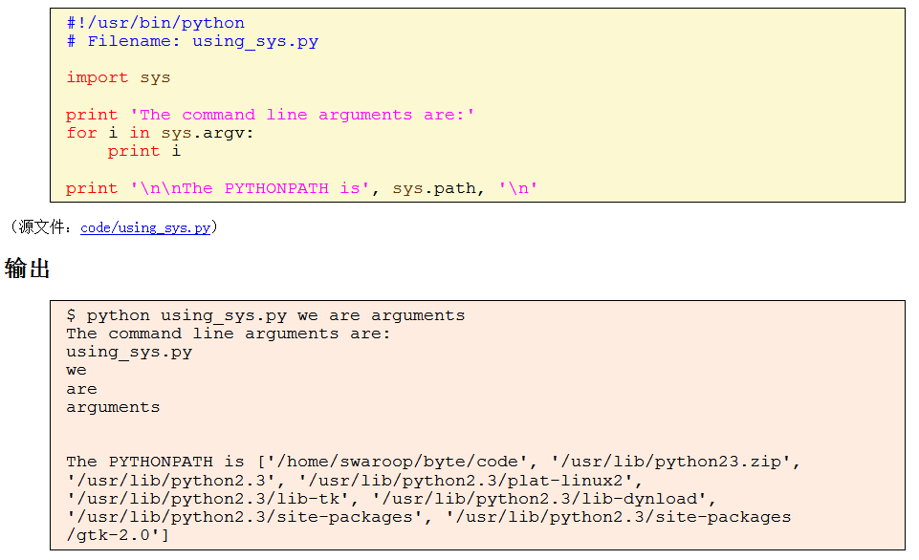
sys模块中的argv变量通过使用点号指明——sys.argv。
sys.argv列表：第0个是文件名，后面是参数。
sys.path的第一个字符串是空的——这个空的字符串表示当前目录也是sys.path的一部分，这与PYTHONPATH环境变量是相同的。这意味着你可以直接输入位于当前目录的模块。否则，你得把你的模块放在sys.path所列的目录之一。
from sys import argv表示只导入argv，使用时就不用写成sys.argv而是直接argv。
避免使用from...import...，易引起名字冲突。

import cPickle as p
导入cPickle模块并重命名为p
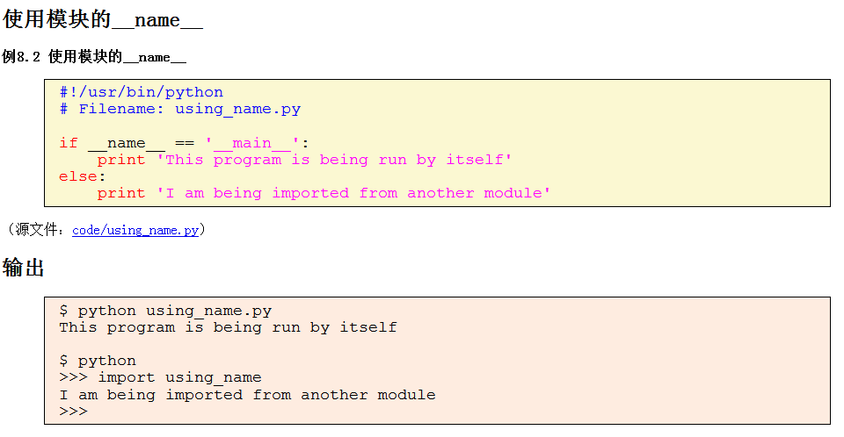
假如我们只想在程序本身被使用的时候运行主块，而在它被别的模块输入的时候不运行主块，就用这个__name__做判断。
dir函数：列出模块定义的标识符。标识符有函数、类和变量。
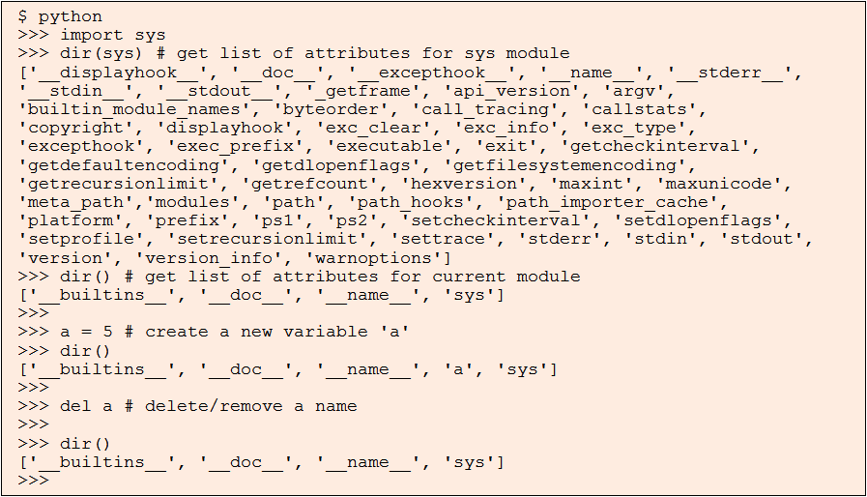
dir()列出当前模块的标识符。
注意上面有个del的用法。

序列：列表、元组和字符串都是序列。序列的两个主要特点是索引操作符和切片操作符。序列的神奇之处在于你可以用相同的方法访问元组、列表和字符串。
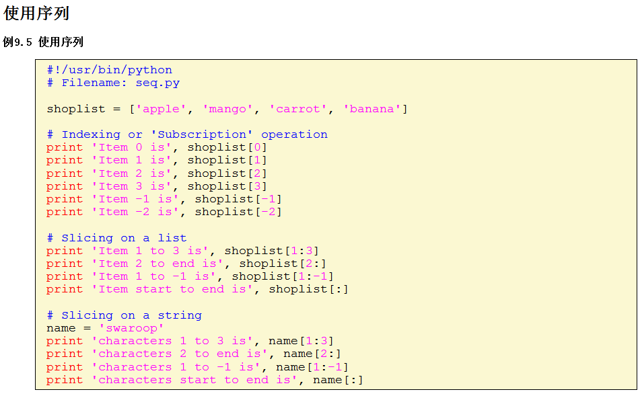
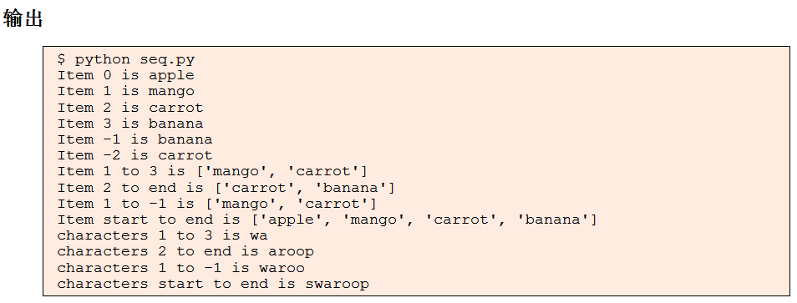
你可以用负数做切片。负数用在从序列尾开始计算的位置。例如，shoplist[:-1]会返回除了最后一个项目外包含所有项目的序列切片。
参考
列表的赋值语句不创建拷贝。你得使用切片操作符来建立序列的拷贝。
类
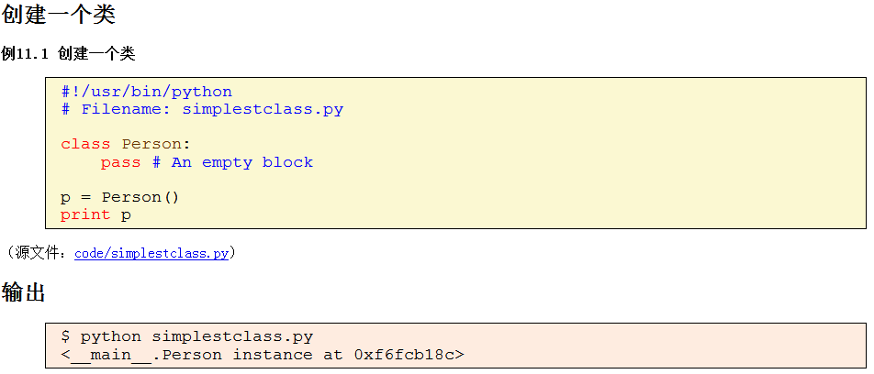
类中方法定义要带self参数(相当于java的this)作为第一个参数，方法使用时不用带self参数。

__init__方法：相当于java的构造方法
__del__方法：类似构造方法，不过是对象消逝时调用，也可覆写

私有变量：双下划线前缀__privatevar
继承
Python不会自动调用基本类的constructor，你得亲自专门调用它。
class SuperClass:
def __int__(self,...):
...
...
class ChildClass(SuperClass)
def __int__(self,...):
SuperClass.__int__(self,...)
...
...

多重继承：在继承元组中列了一个以上的类
异常
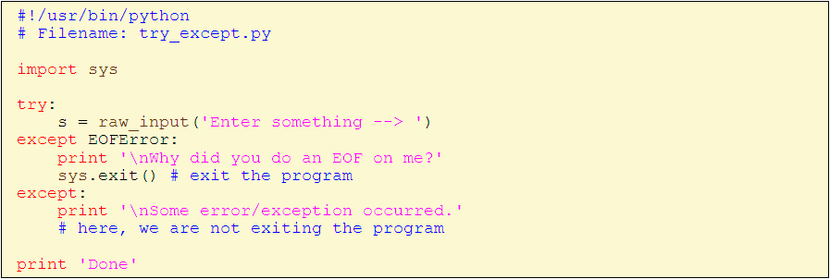
except从句可以专门处理单一的错误或异常，或者一组包括在圆括号内的错误/异常。如果没有给出错误或异常的名称，它会处理 所有的 错误和异常。对于每个try从句，至少都有一个相关联的except从句。
你还可以让try..catch块关联上一个else从句。当没有异常发生的时候，else从句将被执行。
使用raise语句 引发 异常。你可以引发的错误或异常应该分别是一个Error或Exception类的直接或间接导出类。
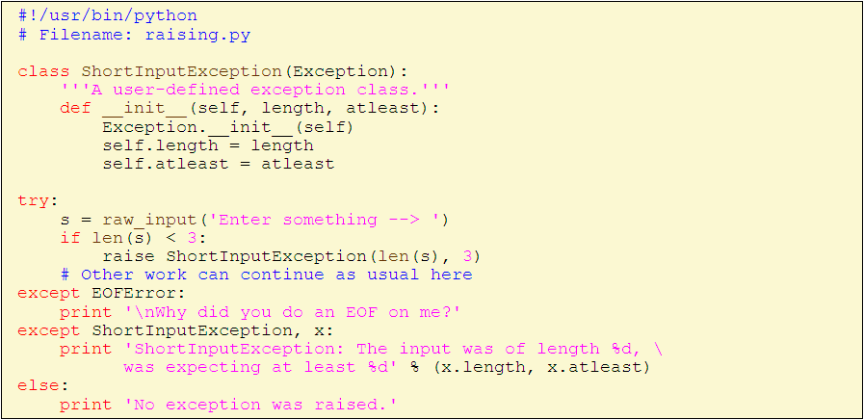
finally:
...
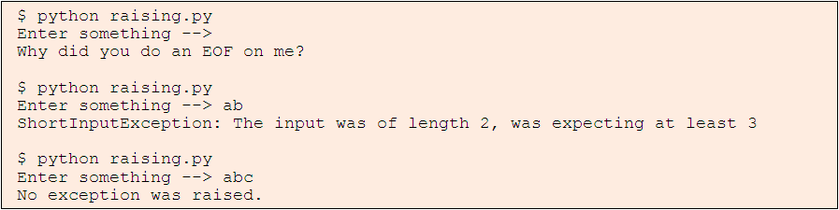
sys模块
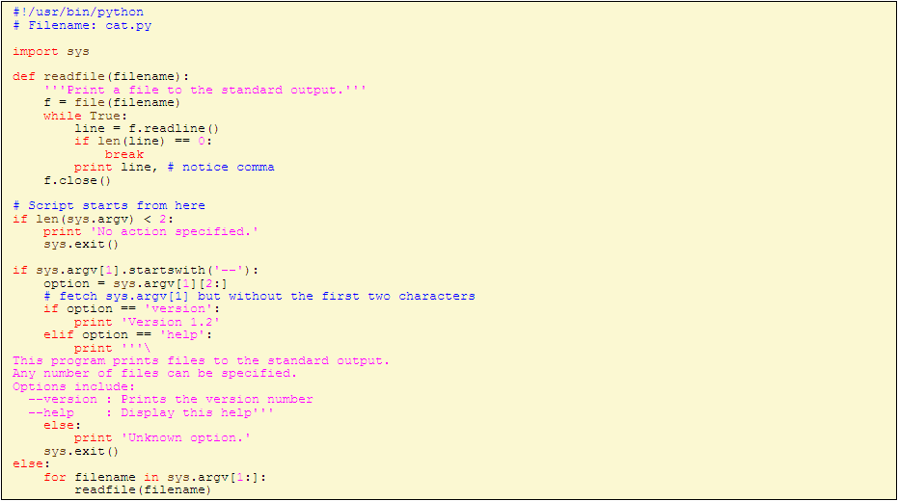
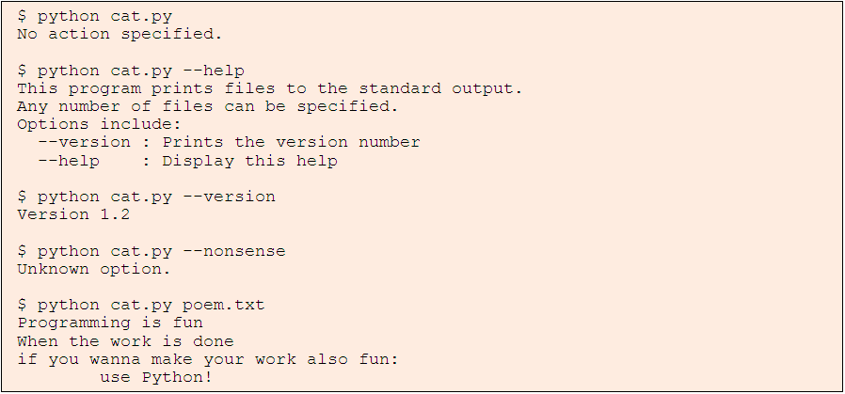
sys.argv=参数个数
$ python cat.py --version
上面这句sys.argv=2
sys.argv[1][2:]=’version’
[2:n]表示截断，截取第2个(从0开始计)字符到第n-1个字符，没有n就到尾。
os模块
这个模块包含普遍的操作系统功能。如果你希望你的程序能够与平台无关的话，这个模块是尤为重要的。即它允许一个程序在编写后不需要任何改动，也不会发生任何问题，就可以在Linux和Windows下运行。
• os.name字符串指示你正在使用的平台。比如对于Windows，它是'nt'，而对于Linux/Unix用户，它是'posix'。
• os.getcwd()函数得到当前工作目录，即当前Python脚本工作的目录路径。
• os.getenv()和os.putenv()函数分别用来读取和设置环境变量。
• os.listdir()返回指定目录下的所有文件和目录名。
• os.remove()函数用来删除一个文件。
• os.system()函数用来运行shell命令。
• os.linesep字符串给出当前平台使用的行终止符。例如，Windows使用'\r\n'，Linux使用'\n'而Mac使用'\r'。
• os.path.split()函数返回一个路径的目录名和文件名。
特殊的方法
名称 | 说明
__init__(self,...) | 这个方法在新建对象恰好要被返回使用之前被调用。
__del__(self) | 恰好在对象要被删除之前调用。
__str__(self) | 在我们对对象使用print语句或是使用str()的时候调用。
__lt__(self,other) | 当使用 小于 运算符（<）的时候调用。类似地，对于所有的运算符（+，>等等）都有特殊的方法。
__getitem__(self,key) | 使用x[key]索引操作符的时候调用。
__len__(self) | 对序列对象使用内建的len()函数的时候调用。
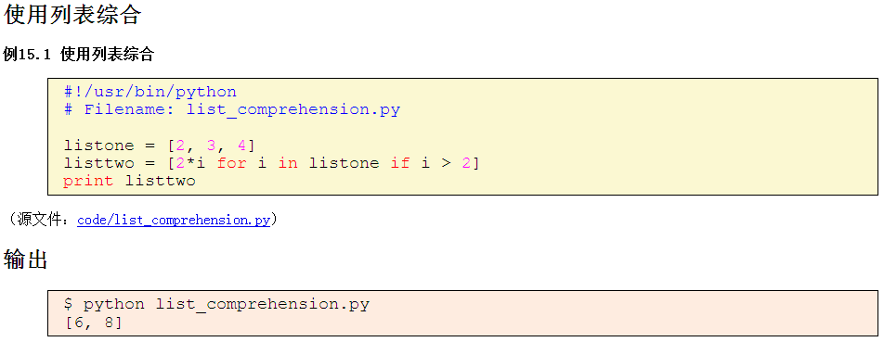
类似数组指针
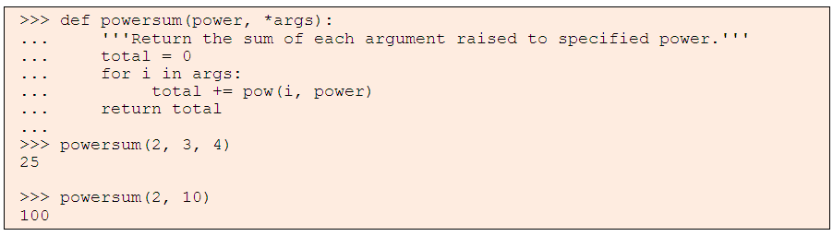
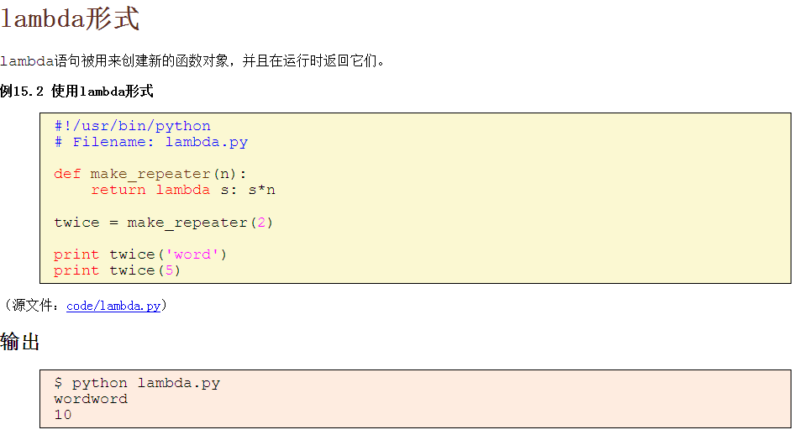
lambda语句用来创建函数对象。本质上，lambda需要一个参数，后面仅跟单个表达式作为函数体，而表达式的值被这个新建的函数返回。注意，即便是print语句也不能用在lambda形式中，只能使用表达式。
异常处理
http://developer.51cto.com/art/200902/111535.htm

内建的异常树：
BaseException
+-- SystemExit：直接关闭，不会显示跟踪信息
+-- KeyboardInterrupt
+-- GeneratorExit
+-- Exception：所有异常的基类
+-- StopIteration
+-- StandardError
| +-- BufferError
| +-- ArithmeticError
| | +-- FloatingPointError
| | +-- OverflowError
| | +-- ZeroDivisionError
| +-- AssertionError
| +-- AttributeError
| +-- EnvironmentError
| | +-- IOError
| | +-- OSError
| | +-- WindowsError (Windows)
| | +-- VMSError (VMS)
| +-- EOFError
| +-- ImportError
| +-- LookupError
| | +-- IndexError
| | +-- KeyError
| +-- MemoryError
| +-- NameError
| | +-- UnboundLocalError
| +-- ReferenceError
| +-- RuntimeError
| | +-- NotImplementedError
| +-- SyntaxError
| | +-- IndentationError
| | +-- TabError
| +-- SystemError
| +-- TypeError
| +-- ValueError
| +-- UnicodeError
| +-- UnicodeDecodeError
| +-- UnicodeEncodeError
| +-- UnicodeTranslateError
+-- Warning
+-- DeprecationWarning
+-- PendingDeprecationWarning
+-- RuntimeWarning
+-- SyntaxWarning
+-- UserWarning
+-- FutureWarning
+-- ImportWarning
+-- UnicodeWarning
+-- BytesWarning

处理异常

